附件2：

就业困难人员认定查询操作指南

1、登陆湖北政务服务网（http://zwfw.hubei.gov.cn/index.html）；
2、搜索框里输入“《就业创业证》申领”，在搜索结果中选择“信息查询”类别后点击“在线办理”，选择办理地点后再次点击“在线办理”；



3、在跳转的查询页面点击“我已阅读并承诺”后，即可查询个人已签发的《就业创业证》信息。
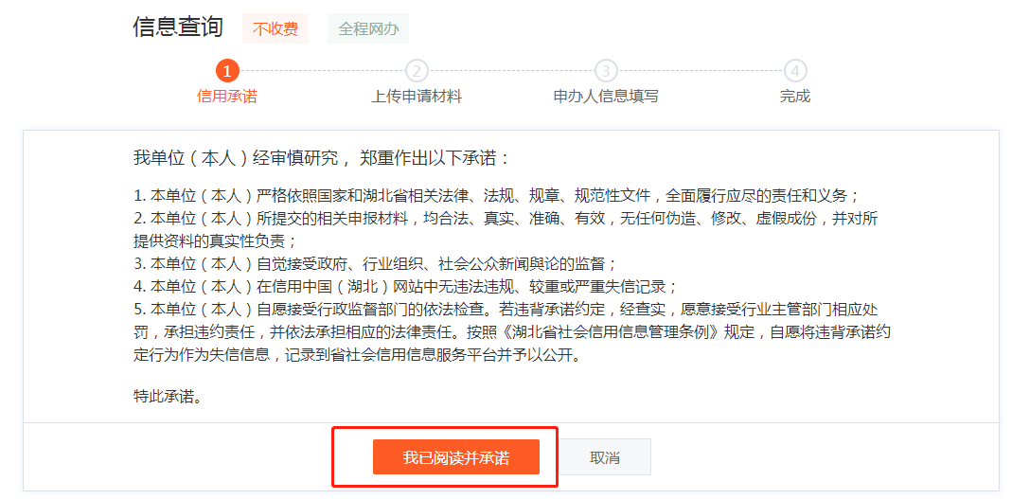
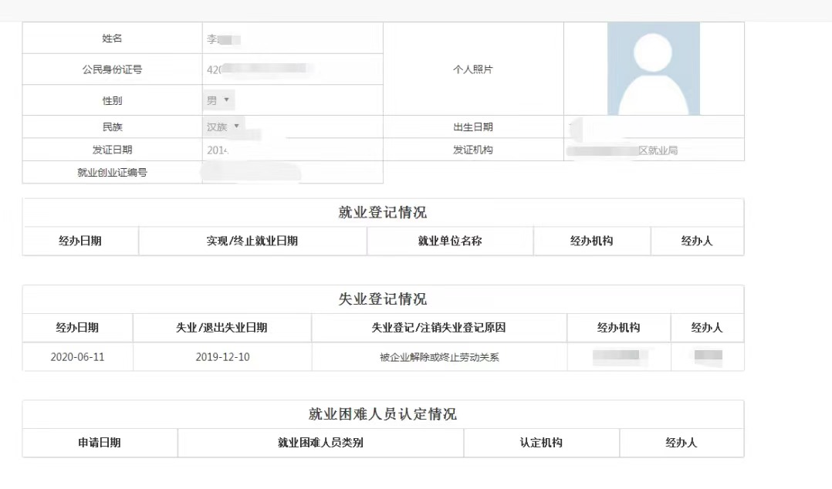
4、将查询结果打印上传。

